**TRƯỜNG ĐẠI HỌC THỦ DẦU MỘT**

**VIỆN KỸ THUẬT – CÔNG NGHỆ**

**BÁO CÁO MÔN HỌC  
CHUYÊN ĐỀ INTERNET OF THINGS**

**Đề tài**

**XÂY DỰNG THÙNG RÁC THÔNG MINH**

**GVHD: Th.S Hồ Đắc Hưng**

**Sinh viên thực hiện:**

**Nguyễn Anh Đại 1824801040088**

**Nguyễn Minh Trọng 1824801040084**

**Nguyễn Thị Bích Liên 1824801040112**

**Quách Kế Thanh 1824801040064**

**Lớp : D18HT02**

**Bình Dương, tháng 04 năm 2022**

**TRƯỜNG ĐẠI HỌC THỦ DẦU MỘT**

**VIỆN KỸ THUẬT – CÔNG NGHỆ**

**BÁO CÁO MÔN HỌC  
CHUYÊN ĐỀ INTERNET OF THINGS**

**Đề tài**

**XÂY DỰNG THÙNG RÁC THÔNG MINH**

**GVHD: Th.S Hồ Đắc Hưng**

**Sinh viên thực hiện:**

**Nguyễn Anh Đại 1824801040088**

**Nguyễn Minh Trọng 1824801040084**

**Nguyễn Thị Bích Liên 1824801040112**

**Quách Kế Thanh 1824801040064**

**Lớp : D18HT02**

**Bình Dương, tháng 04 năm 2021**

LỜI CẢM ƠN

Chúng em xin gửi lời cám ơn chân thành đến ThS. Hồ Đắc Hưng – giảng viên bộ môn “Chuyên đề Internet Of Things” trong Viện Kỹ Thuật – Công Nghệ đã giúp đỡ chúng em những kiến thức cơ bản cần có để hoàn thành đồ án này.

Tuy nhiên trong quá trình nghiên cứu đề tài, do kiến thức chuyên ngành còn hạn chế nên chúng em còn nhiều thiếu sót khi tìm hiểu, đánh giá và trình bày về đề tài. Rất mong nhận được sự quan tâm, góp ý từ thầy để đề tài của chúng em được đầy đủ và hoàn thiện hơn.

Xin chân thành cảm ơn.

# LỜI CAM ĐOAN

Chúng tôi xin cam đoan đây là công trình nghiên cứu của riêng chúng tôi và được sự hướng dẫn khoa học của ThS. Hồ Đắc Hưng. Các nội dung nghiên cứu, kết quả trong đề tài này là trung thực và chưa công bố dưới bất kỳ hình thức nào trước đây.

Những phần sử dụng tài liệu tham khảo trong báo cáo đã được nêu rõ trong phần tài liệu tham khảo.

**Nếu phát hiện có bất kỳ sự gian lận nào tôi xin hoàn toàn chịu trách nhiệm về nội dung báo cáo của mình.** Trường Đại học Thủ Dầu Một không liên quan đến những vi phạm tác quyền, bản quyền do tôi gây ra trong quá trình thực hiện (nếu có).

Bình Dương, ngày…tháng…năm 2022

Người thực hiện 1 Người thực hiện 2

( Ký và ghi rõ họ tên ) ( ký và ghi rõ họ tên )

Người thực hiện 3 Người thực hiện 4

( Ký và ghi rõ họ tên ) ( ký và ghi rõ họ tên )

Mục Lục

LỜI CẢM ƠN i

LỜI CAM ĐOAN ii

CHƯƠNG I: TỔNG QUAN ĐỀ TÀI 1

**1.1.** **Lý do chọn đề tài** 1

**1.2.** **Mục tiêu nghiên cứu** 2

**1.3.** **Nội dung nghiên cứu** 2

CHƯƠNG II: GIỚI THIỆU KIẾN TRÚC MẠCH 3

**2.1** **Arduino Pro Mini 5V 16Mhz** 3

**2.2.** **Cảm biến siêu âm Ultrasonic HC-SR04** 5

**2.3.** **Mạch phát âm thanh MP3 UART tích hợp Amply DFPlayer Mini** 8

**2.4.** **Servo SG90** 11

**2.5.** **Loa Mini 3W Speaker** 13

**2.6.** **Mạch chuyển USB UART PL2303HX** 14

CHƯƠNG III: THIẾT KẾ 16

**3.1.** **Thiết kế sơ đồ khối hệ thống** 16

**3.2.** **Lưu đồ giải thuật** 17

CHƯƠNG IV: THI CÔNG 18

**4.1.** **Cài đặt chương trình** 18

**4.2.** **Lắp ráp** 18

**4.2.1.** **Chuẩn bị** 18

**4.2.2.** **Arduino Pro Mini – Servo** 19

**4.2.3.** **Arduino Pro Mini – Cảm biến siêu âm** 19

**4.2.4.** **Arduino Pro Mini – Mạch phát âm thanh MP3** 20

**4.2.5.** **Arduino Pro Mini – Nguồn** 21

**4.2.6.** **Mạch phát âm thanh MP3 – Loa** 22

**4.2.7.** **Sơ đồ lắp ráp tổng** 22

**4.3.** **Sản phẩm** 23

CHƯƠNG V: KẾT LUẬN VÀ HƯỚNG PHÁT TRIỂN 27

**5.1.** **Kết quả đạt được** 27

**5.2.** **Nhận xét và đánh giá** 27

**5.2.1.** **Nhận xét** 27

- **Ưu điểm:** 27

- **Hạn chế:** 27

**5.2.2.** **Đánh giá** 27

**5.3.** **Hướng phát triển** 28

PHỤ LỤC 29

TÀI LIỆU THAM KHẢO 30

**DANH MỤC HÌNH**

Hình 2.1.a Arduino Pro Mini 5V 16Mhz 3

Hình 2.1.b Sơ đồ chân Arduino Pro Mini 5V 16Mhz 4

Hình 2.2.a Cảm biến siêu âm Ultrasonic HC-SR04 5

Hình 2.2.b Phát sóng trên cảm biến siêu âm HC-SR04 6

Hình 2.2.c Kích thước và sóng cảm biến siêu âm HC-SR04 7

Hình 2.3.a Mạch phát âm thanh MP3 UART tích hợp Amply DFPlayer Mini 8

Hình 2.3.b Sơ đồ chân Mạch phát âm thanh MP3 UART tích hợp Amply DFPlayer Mini 10

Hình 2.3.c Sơ đồ kết nối với loa 10

Hình 2.4 Servo SG90 11

Hình 2.5 Loa Mini 3W Speaker 13

Hình 2.6 Mạch chuyển USB UART PL2303HX 14

Hình 3.1 Sơ đồ khối hệ thống 16

Hình 3.2 Lưu đồ giải thuật 17

Hình 4.1 Kết nối Arduino Pro Mini và Mạch chuyển USB UART PL2303HX 18

Hình 4.2.2 Kết nối Arduino Pro Mini và Servo 19

Hình 4.2.3 Kết nối Arduino Pro Mini và Cảm biến siêu âm HC-SR04 20

Hình 4.2.4 Kết nối Arduino Pro Mini và Mạch phát âm thanh MP3 21

Hình 4.2.5 Kết nối Arduino Pro Mini và Nguồn 21

Hình 4.2.6 Kết nối Mạch phát âm thanh MP3 và Loa 22

Hình 4.2.7 Sơ đồ lắp ráp tổng 23

Hình 4.3.1 Mặt trước và sau của thùng rác 24

Hình 4.3.2 Mặt phải và trái của thùng rác 25

Hình 4.3.3 Phía trong thùng rác 26

**DANH MỤC BẢNG**

Bảng 4.1 Bảng kết nối Arduino và Mạch chuyển 18

Bảng 4.2.2 Bảng kết nối Arduino và Servo 19

Bảng 4.2.3 Kết nối cảm biến siêu âm 19

Bảng 4.2.4 Kết nối Mạch phát âm thanh 20

Bảng 4.2.5 Kết nối Nguồn và Arduino 21

Bảng 4.2.6 Kết nối Loa và Mạch phát âm thanh 22

# CHƯƠNG I: TỔNG QUAN ĐỀ TÀI

* 1. **Lý do chọn đề tài**

Nhìn chung, thùng rác thông minh không còn xa lạ gì với tất cả chúng ta. Đã có rất nhiều công ty start-up và những công ty thiết bị gia đình đã và đang đầu tư vào lĩnh vực thùng rác thông minh này. Điều đó là hoàn toàn hợp lý và có cơ sở, bởi lẽ thùng rác là một sản phẩm không thể thiếu được trong gia đình. Không chỉ làm nhiệm vụ đựng rác, nó còn thể hiện sự văn minh của gia đình hiện đại. Chính vì vậy, sự ra đời của chiếc [thùng rác thông minh](https://congnghenhat.com/san-pham/thung-rac-sensible-eco-living) sẽ là sự lựa chọn hàng đầu cho căn bếp của chị em phụ nữ. Có thể kể đến một số hãng của thùng rác thông minh như: thùng rác thông minh [Sensible Eco Living](https://congnghenhat.com/san-pham/thung-rac-sensible-eco-living), Hòa Phát, Handy, Homematic,… và rất nhiều hãng khác. Tuy nhiên, đặc điểm chung của những hãng thùng rác thông minh nói trên đều được sử dụng trong hộ gia đình và có khả năng cảm ứng. Có nghĩa là nó được trang bị công nghệ cảm ứng tia hồng ngoại, tự động đóng mở nắp thùng, vì vậy bạn không cần phải dùng tay hay chân để đóng, mở nắp thùng rác – điều này đem lại cảm giác vệ sinh trong gia đình bạn. Đó thực sự là một sự thiết kế tuyệt vời cho những ngôi nhà hiện đại.

Do đó, nhận thấy những tính năng và công dụng tuyệt vời của những “Thùng rác thông minh” trong nhà như vậy, kết hợp với những vấn đề những nhối trong việc quản lý rác thải ở những nơi công cộng. Do đó, việc thiết kế ra “Thùng rác thông minh” ứng dụng ở ngoài trời là một nhu cầu hết sức cần thiết và đây chính là lý do mà nhóm nghiên cứu quyết định chọn đề tài này. Đề tài này không những là một thực tại khách quan mà nó còn đóng vai trò quan trọng thực sự trong tương lai sau này, đặc biệt là có thể ứng dụng rất tốt trong môi trường trường học và những nơi công cộng.

* 1. **Mục tiêu nghiên cứu**
* Thiết kế được một chiếc thùng rác có khả năng nhận cảm ứng và mở nắp khi đưa tay vào.
* Thùng rác sẽ phát ra âm thanh khi đưa tay vào và các câu hiệu lệnh.
  1. **Nội dung nghiên cứu**

|  |
| --- |
| * Nghiên cứu về chuẩn truyền thông UART. |
| * Nghiên cứu cách thức hoạt động module cảm biến siêu âm. |
| * Nghiên cứu cách thức hoạt động module phát âm thanh MP3. |
| * Viết chương trình cho Arduino Pro Mini. |
| * Thiết kế. |
| * Lắp ráp mô hình. |
| * Chỉnh sửa các lỗi điều khiển, lỗi lập trình và lỗi của các thiết bị. |
| * Chạy thử nghiệm hệ thống. |
| * Cân chỉnh lại hệ thống. |
| * Viết báo cáo. |
| * Báo cáo đề tài. |

# CHƯƠNG II: GIỚI THIỆU KIẾN TRÚC MẠCH

* 1. **Arduino Pro Mini 5V 16Mhz**

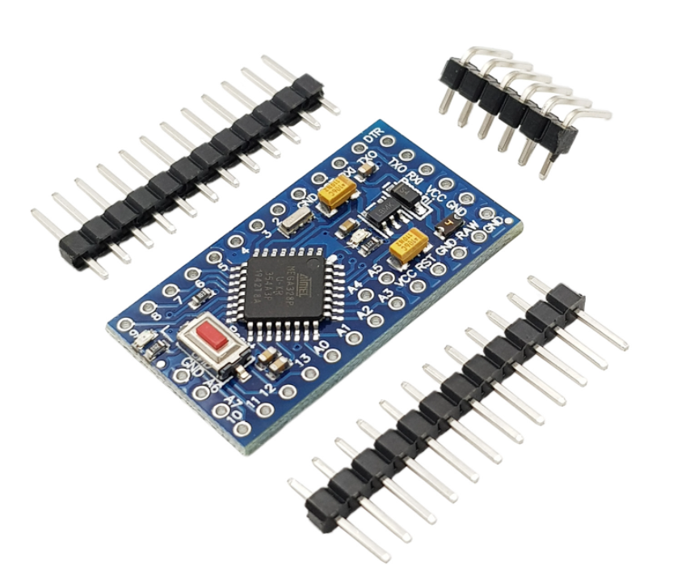

Figure 1Hình 2.1.a Arduino Pro Mini 5V 16Mhz

Mạch điện Arduino Pro Mini 5V là phiên bản nhỏ gọn nhất trong các dòng Arduino nhưng vẫn giữ đầy đủ tính năng tương đương với Arduino Uno/Nano do cùng sử dụng Vi điều khiển chính là ATmega328P, vì là phiên bản sử dụng chip dán nên Arduino Pro Mini sẽ có nhiều hơn Arduino Uno 2 chân Analog là A6 và A7, với thiết kế nhỏ gọn và giá thành phải chăng, Arduino Pro Mini là sự lựa chọn tối ưu cho vô số các ứng dụng khác nhau.

Mạch điện Arduino Pro Mini có chất lượng tốt, phần cứng tương đương với nguyên mẫu gốc của Arduino về thiết kế và linh kiện sử dụng.

**THÔNG SỐ ARDUINO PRO MINI 5V**

* Arduino Pro Mini 5V 16Mhz
* IC chính: ATmega328P-AU.
* Tần số xung thạch anh: 16Mhz.
* Điện áp sử dụng: 5VDC.
* Số chân Digital: D0~D13
* Số chân Analog: A0~A7.
* Thiết kế nhỏ gọn, linh kiện gia công board mạch chất lượng cao.
* Tương thích Code với Arduino Uno và Nano.

**Sơ đồ chân**

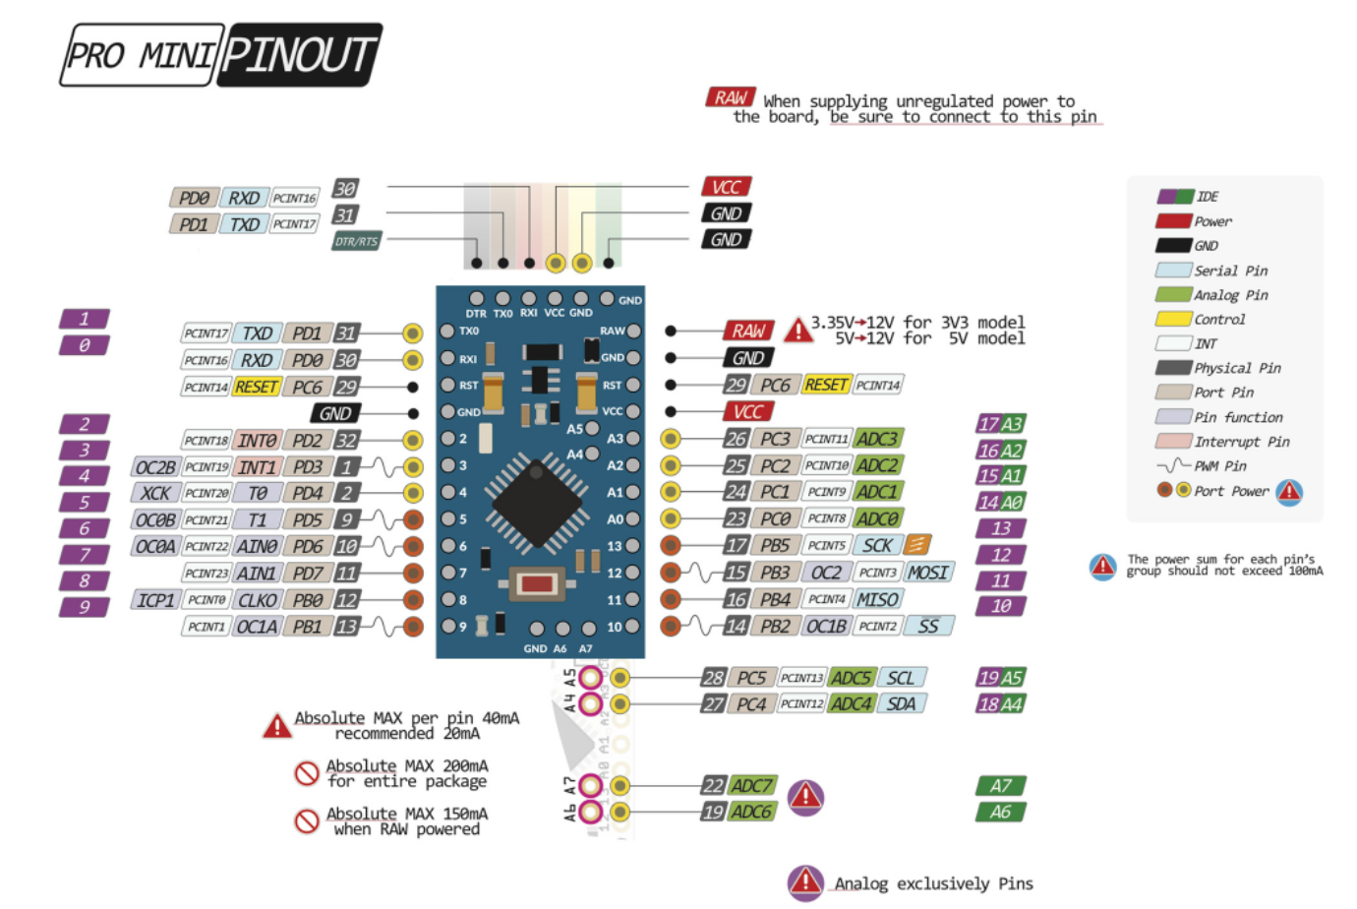

Figure 2Hình 2.1.b Sơ đồ chân Arduino Pro Mini 5V 16Mhz

* 1. **Cảm biến siêu âm Ultrasonic HC-SR04**

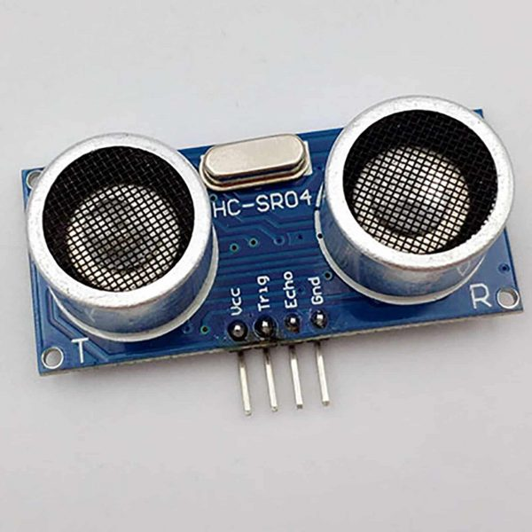

Figure 3Hình 2.2.a Cảm biến siêu âm Ultrasonic HC-SR04

Cảm biến siêu âm HC-SR04 là một dạng cảm biến module. Cảm biến này thường chỉ là một bản mạch, hoạt động theo nguyên lý thu phát sóng siêu âm bởi 2 chiếc loa cao tần.

Cảm biến siêu âm HC-SR04 thường được kết hợp với các bộ arduino, PIC, AVR,… để chạy một số ứng dụng như : phát hiện vật cản trên xe robot, đo khoảng cách vật,…

Chính vì là một cảm biến siêu âm dạng module, cho nên hầu như ứng dụng hay độ chính xác của cảm biến đều phụ thuộc vào phần code mà người sử dụng lập trình và nạp vào bản mạch điều khiển.

Module cảm biến có 4 chân:

* Chân VCC: Dùng để cấp nguồn 5v
* Chân Trig: Chân digital output
* Chân Echo: Chân digital input
* Chân GND: Chân 0v

**Cấu tạo cảm biến siêu âm HC-SR04**

Cấu tạo của cảm biến siêu âm HC-SR04 gồm 3 phần:

**Bộ phận phát sóng siêu âm**

Cấu tạo của các đầu phát và đầu thu siêu âm là các loa gốm đặc biệt, phát siêu âm có cường độ cao ở tần số thường là 40kHz cho nhu cầu đo khoảng cách.



Figure 4Hình 2.2.b Phát sóng trên cảm biến siêu âm HC-SR04

Về nguyên lý, các loa này cần có nguồn điện áp cao mới phát tốt được ( nhà sản xuất công bố = 30V). Trên mạch công suất sử dụng IC MAX232 làm nhiệm vụ đệm. IC này sẽ lấy tín hiệu từ bộ điều khiển, khuếch đại biên độ lên mức +/-30V cấp nguồn cho bộ loa trên. IC này sẽ được đóng ngắt qua một transistor để hạn chế việc tiêu thụ dòng.

**Bộ phận thu sóng siêu âm phản xạ**

Thiết bị thu là dạng loa gốm có cấu tạo chỉ nhạy với một tần số chẳng hạn như 40KHz. Qua một loạt các linh kiện như OPAM TL072, transistor NPN…Tín hiệu này liên tục được khuếch đại biên độ và cuối cùng là đưa qua một bộ so sánh, kết hợp với tín hiệu từ bộ điều khiển để đưa về bộ điều khiển.

**Bộ phận xử lý, điều khiển tín hiệu**

Vi điều khiển (PIC16F688, STC11,…) được sử dụng làm nhiệm vụ phát xung, xử lý tính toán thời gian từ khi phát đến khi thu được sóng siêu âm nếu nhận được tín hiệu TRIG.

**Nguyên lý hoạt động cảm biến siêu âm HC-SR04**

Để đo khoảng cách bằng cảm biến siêu âm HC-SR04, ta sẽ phát 1 xung rất ngắn (5 microSeconds) từ chân Trig. Tiếp theo, 1 xung HIGH ở chân Echo sẽ được cảm biến tạo ra và phát đi cho đến khi nhận lại được sóng phản xạ ở chân này. Lúc này, độ rộng của xung sẽ bằng với thời gian sóng siêu âm được phát từ cảm biến và phản xạ lại.

Trong không khí, tốc độ âm thanh đạt mức 340 m/s (hằng số), tương đương với 29,412 microSeconds/cm (106 / (340*100)).

Khi đã tính được thời gian, ta sẽ chia cho 29,412 để ra giá trị khoảng cách.

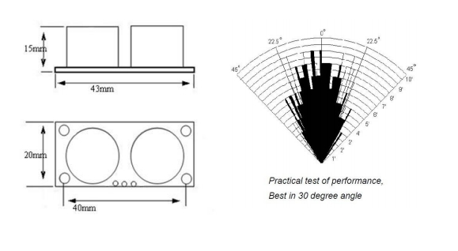

Figure 5Hình 2.2.c Kích thước và sóng cảm biến siêu âm HC-SR04

**Thông số kỹ thuật cảm biến siêu âm HC-SR04**

* Model: HC-SR04
* Điện áp làm việc: 5VDC
* Dòng điện: 15mA
* Tần số: 40 KHZ
* Khoảng cách phát hiện: 2cm – 4m
* Tín hiệu đầu ra: Xung mức cao 5V, mức thấp 0V
* Góc cảm biến: Không quá 15 độ.
* Độ chính xác cao: Lên đến 3mm
* Chế độ kết nối: VCC / Trig (T-Trigger) / Echo (R-Receive) / GND
  1. **Mạch phát âm thanh MP3 UART tích hợp Amply DFPlayer Mini**

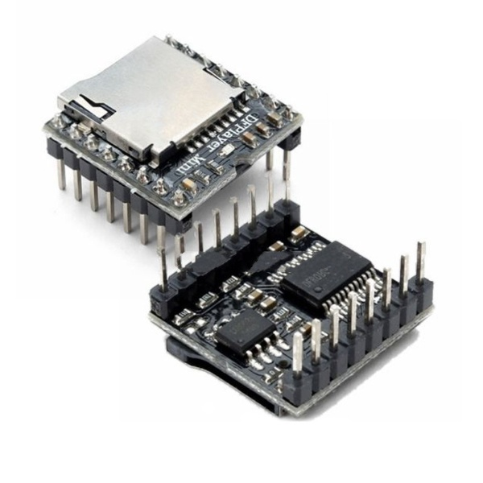

Figure 6Hình 2.3.a Mạch phát âm thanh MP3 UART tích hợp Amply DFPlayer Mini

Mạch Phát Âm Thanh MP3 Kết Hợp Amply DFPlayer Mini là mạch âm thanh MP3 từ thẻ microSD cực kì nhỏ gọn mà còn tích hợp sẵn ampli để có thể kết nối với loa. Ngoài ra, ta còn có thể điều khiển chơi MP3 bằng Arduino. Module hỗ trợ giải mã MP3, WAV, WMA.

DFPlayer Mini MP3 là mạch phát tập tin âm thanh kiểu máy chơi nhạc MP3. Mạch có thể được sử dụng riêng lẻ chỉ cần pin, loa và nút nhất hoặc kết hợp với vi điều khiển có giao tiếp chuẩn UART.

**Ứng dụng:**

* Hướng dẫn luồng giao thông
* Trạm thông báo, nhắc nhở
* Quảng cáo, bán hàng
* Các thiết bị phát sóng tự động, phát sóng thường xuyên…

**THÔNG SỐ KỸ THUẬT**

* Tốc độ lấy mẫu (Khz) ; 8 / 11.025 / 12 / 16 / 22.05 / 24 / 32 / 44.1 / 48 với ngõ ra 24bit
* Hỗ trợ đầy đủ FAT16, FAT32, thẻ TF hỗ trợ tối đa 32Gb.
* Có thể điều khiển qua các chân IO hay chuẩn nối tiếp.
* Các file âm thanh có thể sắp xếp theo thư mục (tối đa 100 mục) , mỗi mục chứa tối đa 255 bài hát.
* Âm thanh có thể chỉnh 6 mức

**Sơ đồ chân**

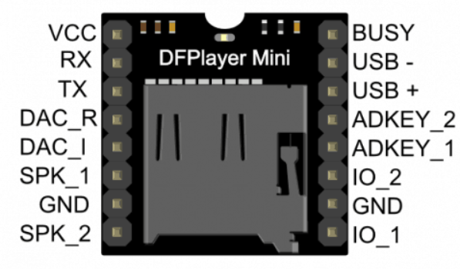

Figure 7Hình 2.3.b Sơ đồ chân Mạch phát âm thanh MP3 UART tích hợp Amply DFPlayer Mini

**Sơ đồ kết nối với loa**

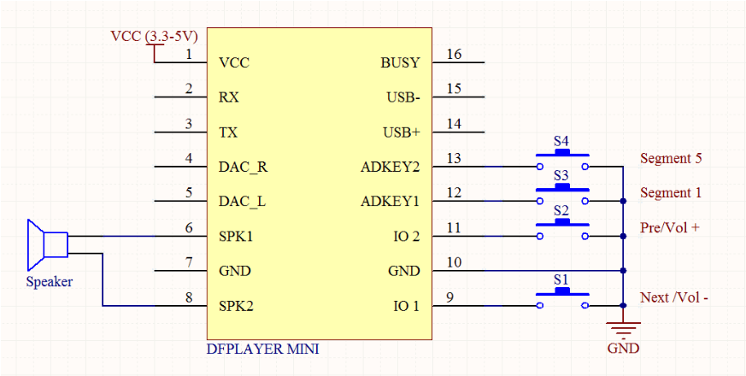

Figure 8Hình 2.3.c Sơ đồ kết nối với loa

* 1. **Servo SG90**

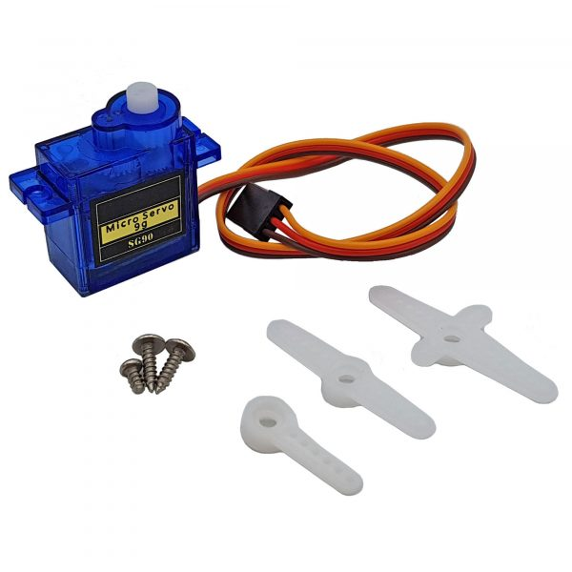

Figure 9Hình 2.4 Servo SG90

Động cơ servo SG90 có kích thước nhỏ, là loại được sử dụng nhiều nhất để làm các mô hình nhỏ hoặc các cơ cấu kéo không cần đến lực nặng.

Động cơ servo SG90 180 độ có tốc độ phản ứng nhanh, các bánh răng được làm bằng nhựa nên cần lưu ý khi nâng tải nặng vì có thể làm hư bánh răng, động cơ RC Servo 9G có tích hợp sẵn Driver điều khiển động cơ bên trong nên có thể dễ dàng điều khiển góc quay bằng phương pháp điều độ rộng xung PWM.

**THÔNG SỐ KỸ THUẬT**

* Điện áp hoạt động: 4.8-5VDC
* Tốc độ: 0.12 sec/ 60 deg (4.8VDC)
* Lực kéo: 1.6 Kg.cm
* Kích thước: 21x12x22mm
* Trọng lượng: 9g.

**Phương pháp điều khiển PWM:**

* Độ rộng xung 0.5ms ~ 2.5ms tương ứng 0-180 độ
* Tần số 50Hz, chu kỳ 20ms

**Sơ đồ dây:**

* Đỏ: Dương nguồn
* Nâu: Âm nguồn
* Cam: Tín hiệu
  1. **Loa Mini 3W Speaker**

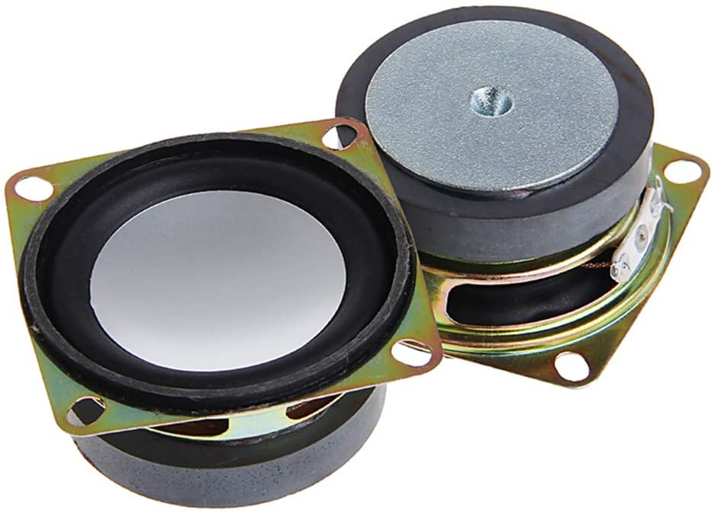

Figure 10Hình 2.5 Loa Mini 3W Speaker

Loa Mini 3W Speaker là giải pháp tối ưu cho các dự án làm việc với module PAM8403 6W Hifi 2.0 class D, có thể sử dụng điện áp 5VDC thích hợp cho các ứng dụng khuếch đại âm thanh cần sự nhỏ gọn.

Ngoài ra loa cũng có thể kết nối với mạch phát âm thanh MP3 kết hợp amply mini 3W, mạch phát âm thanh MP3 kết hợp amply DFPlayer Mini, Mạch phát MP3 tích hợp amply 2W... tạo thành các máy nghe nhạc MP3 thật nhỏ gọn và đơn giản.

**Thông số kỹ thuật:**

* Đường kính Loa: 4 cm
* Bề rộng: 2 cm
* Công suất cực đại: 3W
* Trở Kháng: 4 ohm
* Độ nhạy: 100 dB/W
  1. **Mạch chuyển USB UART PL2303HX**

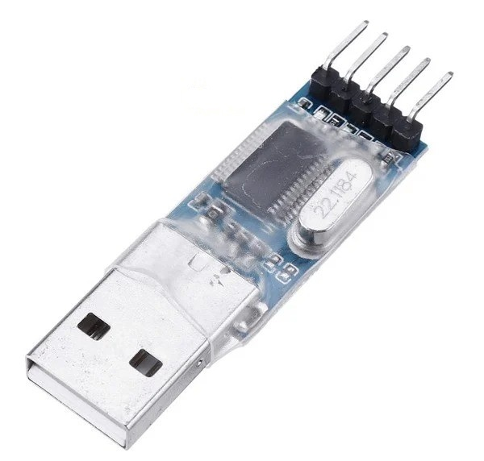

Figure 11Hình 2.6 Mạch chuyển USB UART PL2303HX

PL2303 là mô-đun chuyển đổi USB to TTL 5 chân, sử dụng bộ điều khiển RS232 TTL nhập khẩu, có thể ổn định đèn flash với cầu chì tự phục hồi tốc độ cao 500mA để bảo vệ.

Mạch sử dụng chip PL2303HX chuyển đổi USB – UART dễ dàng kết nối với máy tính, dễ dàng cho việc nghiên cứu các module khác bằng cách gửi lệnh trực tiếp từ máy tính và phân tích dữ liệu nhận được lên màn hình máy tính mà không cần thông qua chương trình của vi điều khiển.

**Thông số kỹ thuật:**

* Sử dụng điện áp 5VDC cấp trực tiếp từ cổng USB.
* Các chân tín hiệu ngõ ra:
* 3V3: Chân nguồn 3.3VDC (dòng cấp rất nhỏ tối đa 100mA), không sử dụng để cấp nguồn, thường chỉ sử dụng để thiết đặt mức tín hiệu Logic.
* TXD: chân truyền dữ liệu UART TTL, dùng kết nối đến chân nhận RX của các module sử dụng mức tín hiệu TTL 3.3~5VDC.
* RXD: chân nhận dữ liệu UART TTL, dùng kết nối đến chân nhận TX của các module sử dụng mức tín hiệu TTL 3.3~5VDC.
* GND: chân cấp nguồn 0VDC.
* 5V: Chân cấp nguồn 5VDC từ cổng USB, tối đa 500mA.
* Tích hợp led tín hiệu TX, RX.
* Hỗ trợ một số các hệ điều hành cũ Win XP, Win7, Linux, ..., không sử dụng được với các hệ điều hành mới như Win 8, Win 10.
* Kích thước: 15 x 31 mm.

# CHƯƠNG III: THIẾT KẾ

* 1. **Thiết kế sơ đồ khối hệ thống**

Với những yêu cầu đã đưa ra, nhóm đã thiết kế sơ đồ khối cho thùng rác như sau:

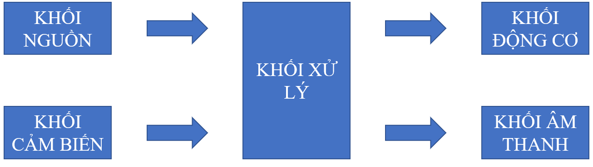

Figure 12Hình 3.1 Sơ đồ khối hệ thống

Chức năng từng khối:

* **Khối nguồn:** Có chức năng cung cấp nguồn cho toàn mạch hoạt động.
* **Khối cảm biến:** Có chức năng cung cấp cho hệ thống khả năng nhận biết vật.
* **Khối xử lý:** Có chức năng nhận vào và xử lý các tín hiệu từ khối cảm biến. Sau đó truyền tín hiệu điều khiển ra khối động cơ để tạo lực đẩy mở nắp thùng rác, đồng thời truyền tín hiệu đến khối âm thanh để khối âm thanh phát tín hiệu ra loa.
* **Khối động cơ:** Servo sau khi nhận tín hiệu thì thực hiện nhiệm vụ đẩy thanh đẩy thùng rác để mở nắp.
* **Khối âm thanh:** Bao gồm mạch phát âm thanh và loa. Sau khi nhận tín hiệu thì phát âm thanh qua loa.
  1. **Lưu đồ giải thuật**

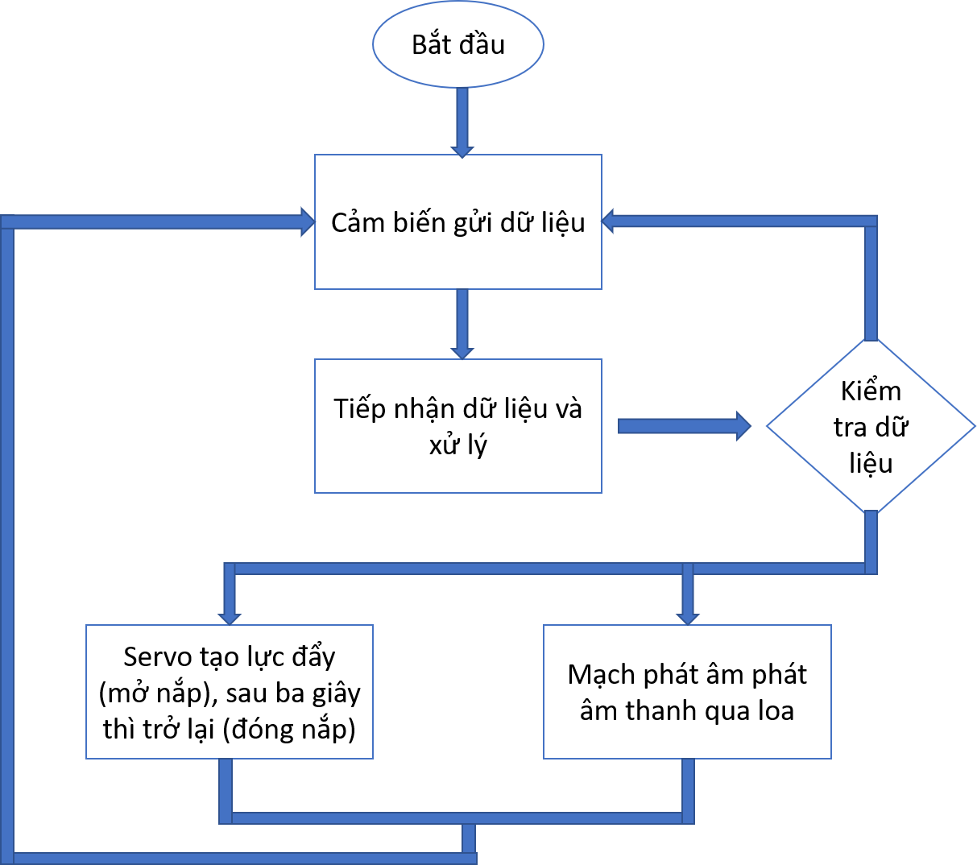

Figure 13Hình 3.2 Lưu đồ giải thuật

# CHƯƠNG IV: THI CÔNG

* 1. **Cài đặt chương trình**

Cài đặt và sử dụng phần mềm lập trình Arduino IDE để viết code và nạp code cho Arduino Pro Mini

Sử dụng mạch chuyển USB UART PL2303HX kết nối Arduino Pro Mini với laptop để tiến hành nạp code

|  |  |
| --- | --- |
| **Mạch chuyển USB UART PL2303HX** | **Arduino Pro Mini** |
| GND | GND |
| VCC | VCC |
| TX | RX |
| RX | TX |

Table 1Bảng 4.1 Bảng kết nối Arduino và Mạch chuyển

**Sơ đồ kết nối Arduino Pro Mini và Mạch chuyển USB UART PL2303HX**

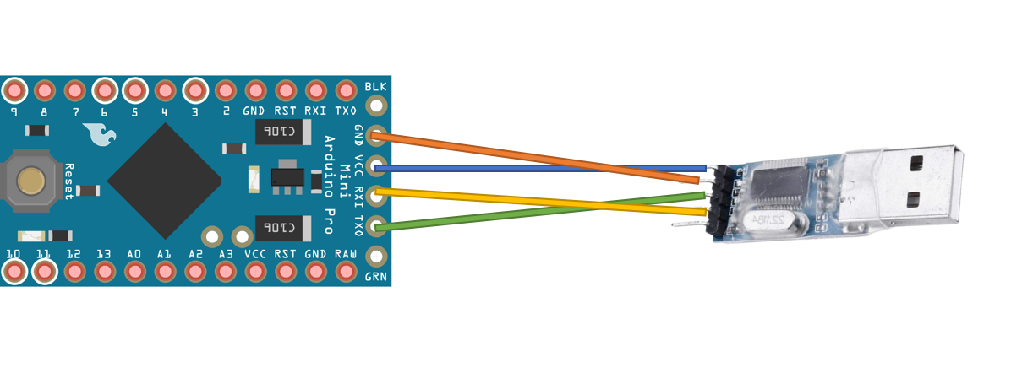

Figure 14Hình 4.1 Kết nối Arduino Pro Mini và Mạch chuyển USB UART PL2303HX

* 1. **Lắp ráp**
     1. **Chuẩn bị**

Để hoàn thành sản phẩm, ngoài các mạch thiết bị cần có các vật liệu sau:

* Dây breadboard: 20 dây cái – cái, 20 dây đực - cái
* Dao, kéo, tua vít, kìm điện, máy hàn.
* Chì, kẽm.
* Băng keo đen, keo nến.
  + 1. **Arduino Pro Mini – Servo**

Kết nối Servo và Arduino với các chân như sau:

|  |  |
| --- | --- |
| **Servo SG90** | **Arduino Pro Mini** |
| Dây màu đỏ | VCC |
| Dây màu Đen | GND |
| Dây màu vàng | D10 |

Table 2Bảng 4.2.2 Bảng kết nối Arduino và Servo

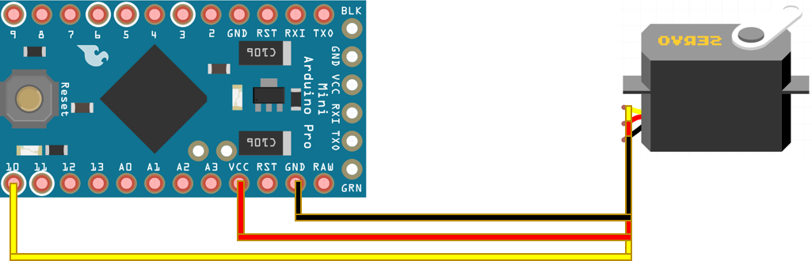

Figure 15Hình 4.2.2 Kết nối Arduino Pro Mini và Servo

* + 1. **Arduino Pro Mini – Cảm biến siêu âm**

Kết nối cảm biến siêu âm và Arduino với các chân như sau:

|  |  |
| --- | --- |
| **Cảm biến siêu âm HC-SR04** | **Arduino Pro Mini** |
| VCC | VCC |
| Trig | D12 |
| Echo | D11 |
| GND | GND |

Table 3Bảng 4.2.3 Kết nối cảm biến siêu âm

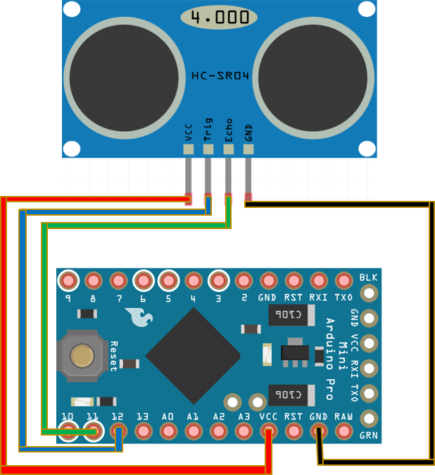

Figure 16Hình 4.2.3 Kết nối Arduino Pro Mini và Cảm biến siêu âm HC-SR04

* + 1. **Arduino Pro Mini – Mạch phát âm thanh MP3**

Kết nối Mạch phát âm thanh MP3 và Arduino với các chân như sau:

|  |  |
| --- | --- |
| **Mạch phát âm thanh MP3** | **Arduino Pro Mini** |
| VCC | VCC |
| GND | GND |
| IO_2 | D13 |

Table 4Bảng 4.2.4 Kết nối Mạch phát âm thanh

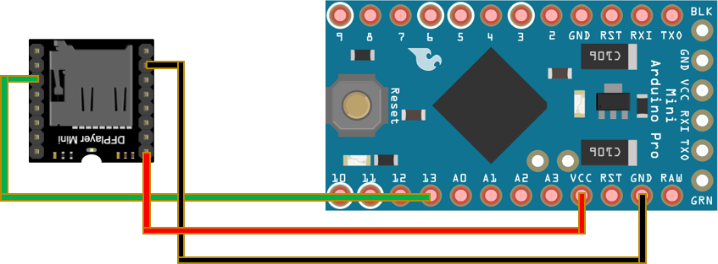

Figure 17Hình 4.2.4 Kết nối Arduino Pro Mini và Mạch phát âm thanh MP3

* + 1. **Arduino Pro Mini – Nguồn**

Kết nối Nguồn và Arduino với các chân như sau:

|  |  |
| --- | --- |
| **Nguồn** | **Arduino Pro Mini** |
| Dây màu Trắng | VCC |
| Dây màu Đen | GND |

Table 5Bảng 4.2.5 Kết nối Nguồn và Arduino

Cổng USB của nguồn được cắm vào pin sạc dự phòng hoặc cục sạc 5V để cấp nguồn cho toàn bộ thiết bị hoạt động

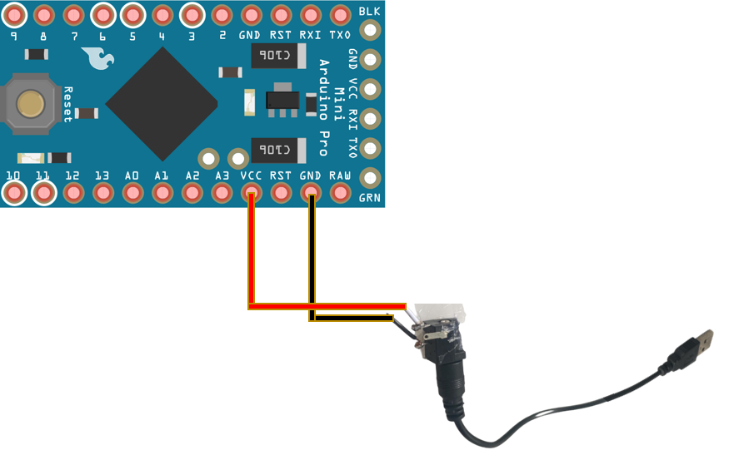

Figure 18Hình 4.2.5 Kết nối Arduino Pro Mini và Nguồn

* + 1. **Mạch phát âm thanh MP3 – Loa**

Kết nối Loa và Mạch phát âm thanh MP3 với các chân như sau:

|  |  |
| --- | --- |
| **Loa** | **Mạch phát âm thanh MP3** |
| Dây màu đỏ | SPK_1 |
| Dây màu Đen | SPK_2 |

Table 6Bảng 4.2.6 Kết nối Loa và Mạch phát âm thanh

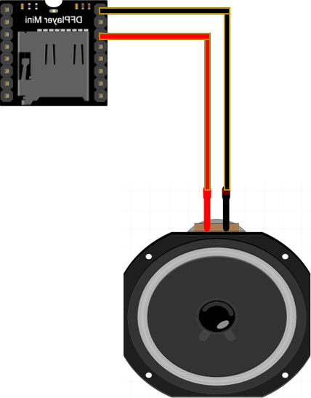

Figure 19Hình 4.2.6 Kết nối Mạch phát âm thanh MP3 và Loa

* + 1. **Sơ đồ lắp ráp tổng**

Sau khi hoàn thành lắp ráp các thiết bị như trên ta thu được một mạch lắp ráp hoàn chỉnh.

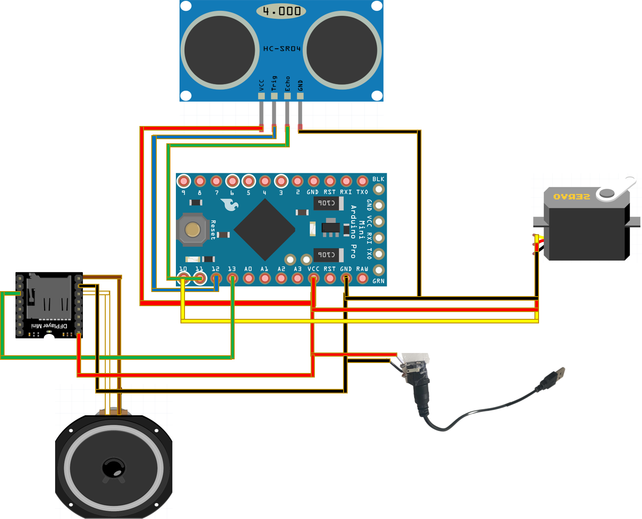

Figure 20Hình 4.2.7 Sơ đồ lắp ráp tổng

* 1. **Sản phẩm**

Sau khi hoàn thành lắp ráp tổng, nhóm em tiến hành lắp ráp vào thùng rác.

Sử dụng băng keo đen, keo nến và kẽm để cố định mạch và các thiết bị vào thùng rác. Sản phẩm thu được sau khi hoàn tất lắp ráp

**Mặt trước và sau của thùng rác**

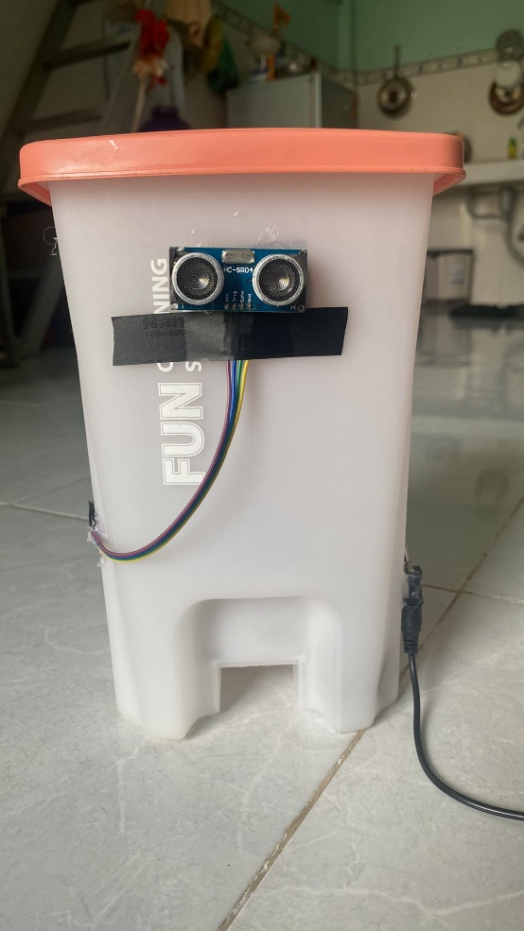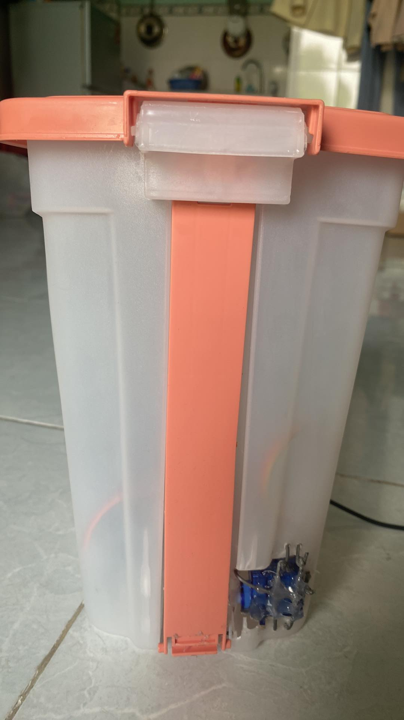

Figure 21Hình 4.3.1 Mặt trước và sau của thùng rác

**Mặt phải và trái của thùng rác**

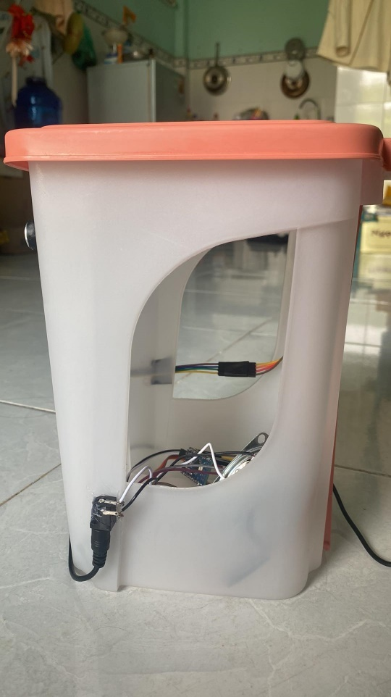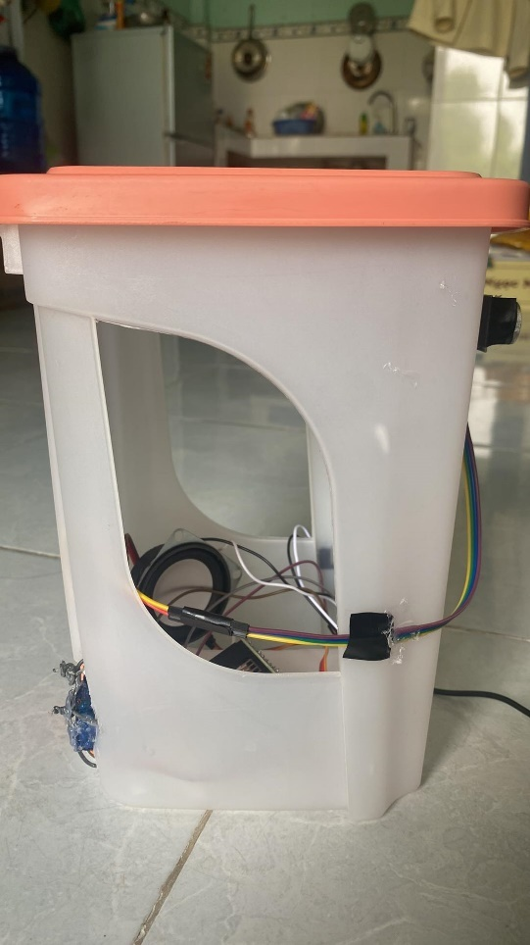

Figure 22Hình 4.3.2 Mặt phải và trái của thùng rác

**Phía trong thùng rác**

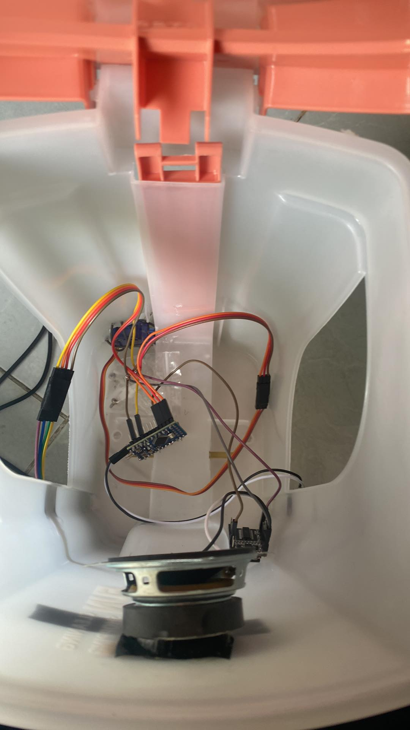

Figure 23Hình 4.3.3 Phía trong thùng rác

# CHƯƠNG V: KẾT LUẬN VÀ HƯỚNG PHÁT TRIỂN

* 1. **Kết quả đạt được**

Sau khoảng thời nghiên cứu và tìm hiểu, nhóm thực hiện đã hoàn thành quyển tiểu luận và thi công mô hình theo những yêu cầu đã đặt ra ban đầu. Trong quá trình thực hiện, nhóm đã thu được những kết quả nhất định.

* + - Thiết kế thành công mô hình thùng rác khá cân đối, gọn gàng tuy nhiên chưa thực sự thẩm mỹ.
    - Thùng rác có khả năng nhận biết được cảm ứng khi người dùng đưa tay vào.
    - Có kiến thức vững chắc về các chuẩn truyền UART, I2C, cách thực hoạt động cảm biến siêu âm, cách lập trình Arduino Mega.

Tuy nhiên, đề tài còn một số điểm hạn chế như:

* + - Mô hình hiện tại sử dụng không phù hợp với môi trường sử dụng ngoài trời mà phù hợp sử dụng trong văn phòng, trong nhà hơn
    - Thỉnh thoảng gặp trục trặc về vấn đề cảm biến siêu âm không đo được khoảng cách mặc dù cảm biến siêu âm hoạt động bình thường
  1. **Nhận xét và đánh giá**
     1. **Nhận xét**
* **Ưu điểm:**
* Nhỏ gọn, dễ dàng sử dụng.
* Cảm biến chính xác khi đưa tay vào.
* Mạch sử dụng công suất nhỏ nên khả năng điện tiêu thụ không đáng kể.
* **Hạn chế:**
* Thiết kế vẫn chưa bắt mắt.
* Không phù hợp với môi trường ngoài trời.
  + 1. **Đánh giá**

Mặc dù còn có những hạn chế nhưng khả năng ứng dụng và hiệu quả mang lại của sản phẩm tương đối cao. Sản phẩm mang đến sự tiện lợi cho người sử dụng, đóng góp một phần nhỏ trong công cuộc hiện đại hoá, giúp ngôi nhà trên nên thông minh hơn.

* 1. **Hướng phát triển**
* Tích hợp tấm pin năng lượng mặt trời để cung cấp nguồn cho các thùng rác ngoài trời
* Tích hợp điều khiển bằng giọng nói hoặc các cảm biến khác để thùng rác thực sự thông minh hơn.
* Gắn bánh xe để dễ di chuyển.
* Giám sát, điều khiển hoạt động của thùng rác qua Web hoặc qua nền tảng Android, quản lý nhiều thùng rác cùng một lúc.

# PHỤ LỤC

**Báo cáo, Video, Source:**

Github: https://github.com/nmtrong062000/IOT_Nhom4_ThungRacThongMinh.git

# TÀI LIỆU THAM KHẢO

1.Sách tham khảo

[1]. TS. Trần Thu Hà, “Giáo trình Điện tử cơ bản”, Đại học SPKT Tp.HCM, 2013.

[2]. ThS Nguyễn Đình Phú, “Giáo trình Vi xử lý”, NXB Đại Học Quốc Gia, 2013.

2. Trang web tham khảo

[3]. Cộng đồng Arduino Việt Nam, “Giới thiệu Arduino Mega2560”, 28/11/2015, <http://arduino.vn/bai-viet/542-gioi-thieu-arduino-mega2560/>

[4].Project tham khảo: <http://www.instructables.com/id/Self-Driving-Car-Using->

Arduinoautonomous-Guided-Ve/

[5].Diễn Đàn Vi Điều Khiển, “Bài 8: Giao Tiếp UART”, 17/09/2012, <http://mcu.banlinhkien.vn/threads/bai-8-giao-tiep-uart.28/>